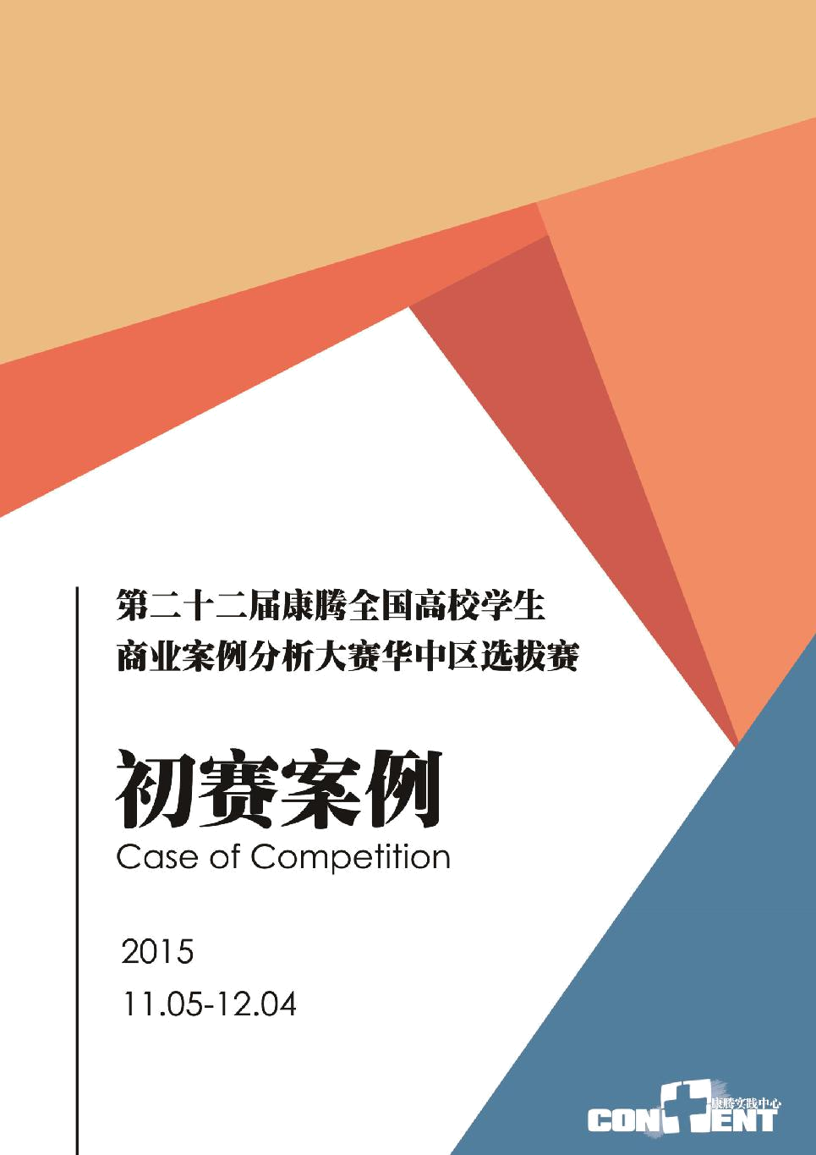

武汉大学康腾实践中心公文纸

Paper for Official Documents of Content Practice Center

Pursue Excellence & Challenge the Limit React Rapidly & Act Immediately
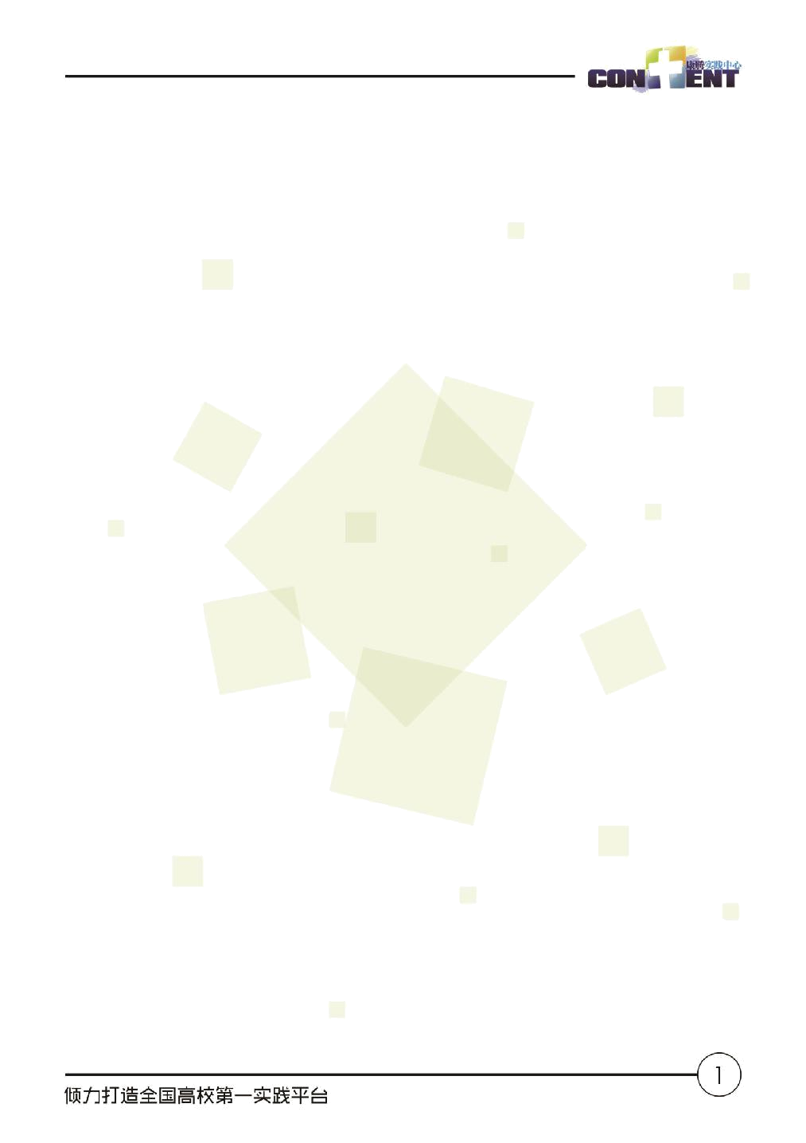

第二十二届“可口可乐”杯全国高校商业案例分析邀请赛 华中赛区选拔赛初赛案例

可口可乐如何运用情感营销走在同类品牌前列？

一． 引言

可口可乐在 2012 年圣诞节前后，在社交媒体平台尝试了一种全新的情感 O2O 模式，落实品牌与粉丝谈恋爱的实践。这种模式基于情感营销原理，利 用社交媒体特性，追求同粉丝消费者建立情感关系，并通过线上线下的双向多 重互动达到社交媒体的最大影响，实现 Online to Offline，Offline to Online

的互通。

要实现双向的 O2O，就必须结合消费者切身的情感需求和可以引发线下 线上互动的手段。基于此，在圣诞节来临前夕，可口可乐选择了这个在电子时 代几近被忽略的情感传递方式——明信片，并通过线上@收件人，线下为用户 本人和家人、朋友寄送的方式，创造并实践了一种社交媒体 O2O 的新模式， 这种新模式也实现了其情感营销。

二． 案例简介

1.为了庆祝情人节，可口可乐公司推出了一款高级隐形自动贩卖机，并把 它安装在路旁，只有情侣经过时它才会现形。

这款自动贩卖机的不寻常之处在于，只有当情侣经过时，原本看似空无一 物的路边才会突然亮起，并出现一段浪漫的巨型广告。紧接着，专属于情人的 可爱贩卖机便会现出原形。另外，该自动贩卖机还会询问每对情侣的姓名，并 将他们的名字印在瓶身上，打造出真正独一无二的情侣饮料。

2.可口可乐将公益做到了远在南美洲的哥伦比亚，世界上雨量最大的小镇 ——Floro。这个世界上雨量最大的小镇虽然每年降雨量高达 12717 毫米，但 是住在这里的人却缺少最重要的一样东西——饮用水。住在这里的人们，其中 有很多人一辈子都没喝过一口饮用水，水质的不洁也引发了很多疾病，这次可
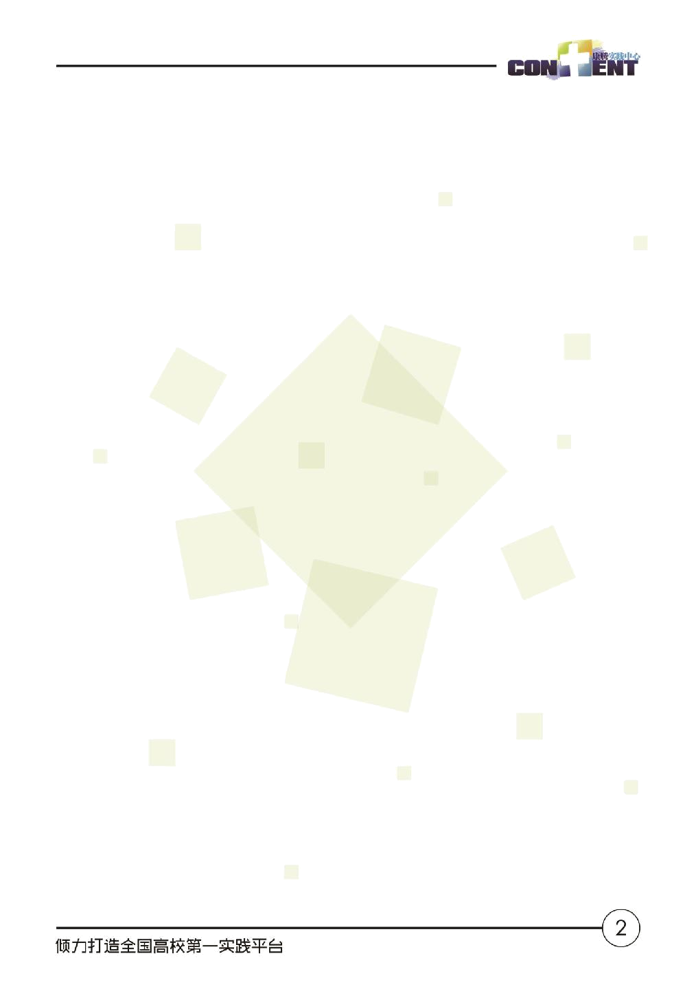

口可乐将为这个小镇做一次雨水拍卖，用无数只可口可乐瓶子收集雨水，拍卖

雨水给一些管理高层和名人们，装满 Floro 雨水的瓶子也将在网上义卖，收集 到的善款将 为 Floro 建一做雨水处理厂，这样能让 Floro 当地的人们喝上清 洁的水，减少常见病的患病率。

3.每一天都有很多南亚劳动力来到迪拜工作赚钱以获得更好的生活。他们 平均一天只有 6 美元的收入，可打电话给家里却不得不花每分钟 0.91 美元的 费用。为了节省每一分钱，这些外来务工人员都不舍得打电话回家。

所谓幸福，就是能听到孩子的叫声，能听到家人的声音。了解到这批人的 实际情况后，迪拜可口可乐开发了一款可以用可乐瓶盖当通话费的电话亭装置， 把这些电话亭放到工人们生活的地区，每一个可口可乐瓶盖都可以免费使用三 分钟的国际通话费。

4.2014 年，可口可乐的世界杯营销同样值得一提。1950 年，可口可乐的 广告牌首次出现在巴西世界杯赛场。此后，全世界球迷在每届世界杯上都可以 看到激情跳跃的可口可乐广告。2014 年世界杯是可口可乐史上最大的营销活 动，其营销主题为“World’s Cup”，其传递的理念，是足球运动如何将人们 聚集在一起，享受当下的幸福。与消费者互动是可口可乐世界杯活动的主旨， 例如可口可乐世界杯活动的主题曲《The World Is Ours》，就是通过众筹的方 式选出的。除了延续以往邀请足球明星和开展“冠军之旅”（Trophy Tours） 外，移动营销第一次纳入可口可乐的世界杯营销，也是它此次世界杯营销的一 大亮点。

应用情感营销手段，与可口可乐“打开幸福”的品牌愿景完美应和。再利 用分布式视频病毒传播扩大影响。在互动媒体的时代。可口可乐用极富创意的 方式发展与消费者之间的情感纽带。一次又一次的将可口可乐品牌与爱紧紧联 系在一起，使品牌深入人心。

三． 可口可乐如何运用情感营销走在同类品牌前列？

开展品牌情感营销前，必须进行“情感定位”，而这种定位实质是基于品

武汉大学康腾实践中心公文纸

Paper for Official Documents of Content Practice Center

Pursue Excellence & Challenge the Limit

React Rapidly & Act Immediately
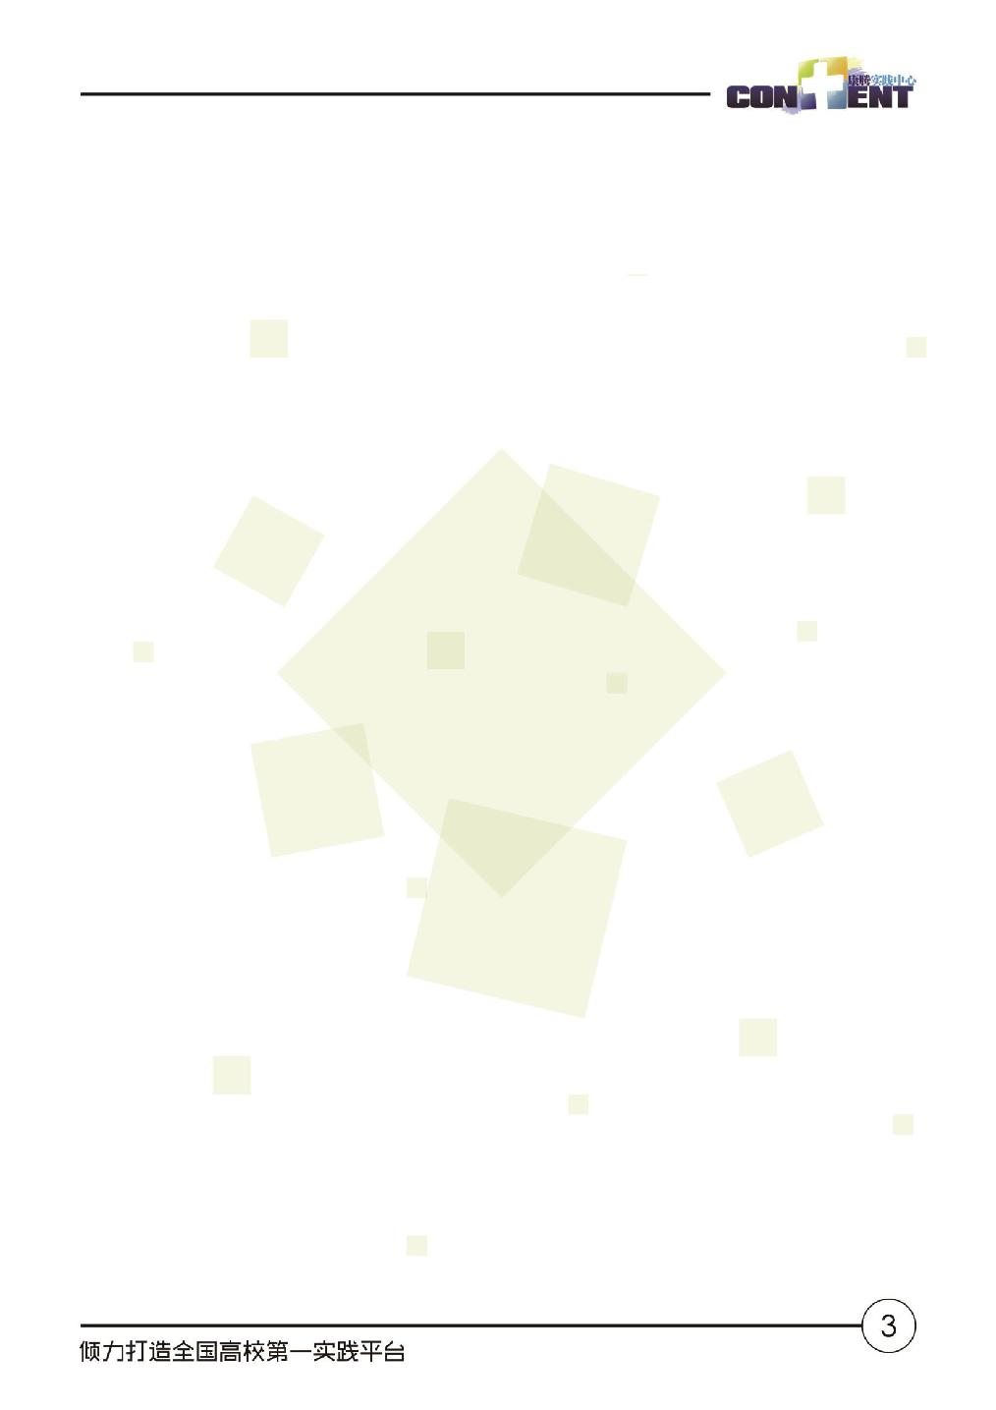

牌的核心价值进行的，不能简单地理解“让消费者开心、快乐、满足”就是情 感营销。情感营销也最终回到品牌传播的内涵：“双向沟通”，以情感性元素为 纽带带动品牌与消费者的互动，整合线上与线下的传播和体验，透过自媒体环 境下的传播机制进行广泛而深入的渗透，推动品牌认同。

营销不仅在于提升品牌印象，更重要的是鼓励消费者对品牌进行表达和阐 释。可口可乐娴熟地运用情感营销贯彻其“积极乐观美好生活”的发展理念， 针对不同的消费者群体，用不同方式展现出“美好”，收获了消费者的心灵共 鸣，将针对产品而做出的消费选择变成了一种心理上的满足。然而情感营销可 能会为了迎合消费者而将注意力更多的放在包装、宣传上，从而忽视了产品自 身的提高和完善；抑或过度生存而造成资源浪费，违反其可持续发展的理念； 也可能受到同类型品牌利用明星效应、优惠活动、与高科技相结合的产品体验 等形式的宣传手段的冲击，可口可乐作为软饮料公司巨头为何不能大幅度改变 产品质量或降低成本来提高销量？运用情感营销，怎样使其走在同行业的前列？ 又应该做出怎样的创新呢？

武汉大学康腾实践中心公文纸

Paper for Official Documents of Content Practice Center

Pursue Excellence & Challenge the Limit

React Rapidly & Act Immediately
参赛日程
11月5日至11月13日报名参加比赛
11月14日至11月20日提交初赛案例文本
11月22日提交自选案例文本
11月26日初赛结果公布
12月1日复赛
12月4日决赛

重要提示：“自选案例是什么？””为什么初赛结果出来之前就要提交？”
- 所有报名参赛的队伍都需要提交公选案例和自选案例共两份文本，但提交的截止日期不同。
- 复赛需要用到自选案例，所以自选案例的评分由专业老师在初赛结果公布（11.26）至举行复赛（12.1）期间完成。若队伍在初赛结果公布（11.26）之后再开始准备自选案例，由于时间紧迫会影响大家实力的发挥，所以自选案例需在初赛结果公布之前提交完成。
- 11月22日所有参赛队伍自选案例文本提交后，我们对各队伍的自选案例文本的整理工作会在22—26日完成。
- 26日初赛结果公布后，我们会从整理的案例中选出进入复赛的13只队伍的自选案例直接交于评委打分，最为复赛成绩的一部分。

截止日期之后的案例一律无效，且案例一经提交将无法修改。

所有报名参赛的队伍，无论是否进入复赛，都需提交公选案例和自选案例分析文本共两份。

请大家仔细阅读《参赛细则》和《案例文本要求及书写规范》，按照规则书写和提交案例分析文本。

欢迎大家在微信公众号和大赛官方交流群中提出大赛相关疑问，会有康腾工作人员及时解答。

组委会专用邮箱：case2015@content.org.cn
大赛官方QQ群：511412506
康腾实践中心官网：www.content.org.cn
康腾实践中心官方微博：康腾实践中心
康腾实践中心微信公共主页：whu_content
致电大赛组委会工作人员：
潘慧丽 15002768081
宋 蝶 13476089917
邵建树 15527125053
付沛文18171412463
刘 星 1347603151

